Paradigmas de Programación
Proyecto 2
Sistema de gestión de parqueo privado
orientado a objetos
Integrantes
Anddy Prendas Matarrita, Alen Cedeño y Mathew Ramirez
Fecha de entrega: 2 de octubre de 2026

1. Descripción del problema
Parking Coto es un parqueo privado con cobro por hora que necesita una aplicación para controlar los vehículos registrados, los espacios, los ingresos y salidas, los tickets activos, el tiempo de permanencia, el monto a pagar, los pagos realizados, la ocupación actual y los ingresos generados.
Este proyecto continúa el modelo analizado en la Prueba corta 2, pero ahora el sistema debe evolucionar hacia una solución completa. Lo que se evalúa no es que la aplicación funcione, sino cómo se distribuyen las responsabilidades entre los objetos. La pregunta rectora resume el reto: ¿cómo distribuir las responsabilidades para que nuevas reglas, tipos de vehículo y formas de cobro se incorporen sin reescribir la aplicación? La solución está escrita en Java 21 con Maven, sin lógica de negocio estática ni una clase monolítica.

Supuestos adoptados
- Los montos se manejan en colones enteros (long). La hora de ingreso, salida y pago se recibe como parámetro (LocalDateTime), no del reloj del sistema; así se puede probar cualquier duración.
- Un vehículo debe estar registrado antes de ingresar; las placas se normalizan ("abc 123" = "ABC123").
- Los ingresos totales son la suma de los pagos registrados; un ticket cerrado pero no pagado todavía no cuenta como ingreso.
- “Máximo por cada período diario” se interpretó como: cada período completo de 24 horas se cobra al máximo, y las horas restantes se cobran por hora salvo que lleguen a 10 o más, caso en que también se cobra el máximo.

2. Análisis de requerimientos

2.1 Tarifas
Tipo de vehículo | Tarifa por hora | Máximo diario (desde 10 h) | Espacio requerido
Motocicleta (Motorcycle) | ₡500 | ₡4 000 | MOTORCYCLE
Automóvil (Car) | ₡900 | ₡7 000 | CAR
Vehículo de carga (CargoVehicle) | ₡1 500 | ₡11 000 | CARGO

Toda fracción de hora se cobra como hora completa (35 min → 1 h; 1 h 10 min → 2 h; 2 h 01 min → 3 h; 3 h exactas → 3 h). La permanencia mínima cobrada es de 1 hora.

2.2 Funcionalidades obligatorias y su implementación
Funcionalidad | Implementación
Registrar vehículos y espacios; consultar espacios disponibles | ParkingLot.registerVehicle, registerSpace, getAvailableSpaces
Registrar ingreso y asignar espacio compatible automáticamente | ParkingLot.registerEntry (dos sobrecargas), findFirstAvailableSpaceFor + ParkingSpace.canAccept
Generar ticket | ParkingLot.openTicket → new ParkingTicket(...)
Consultar vehículos dentro, tickets activos e ingresos totales | getVehiclesInside, getActiveTickets, getTotalRevenue
Registrar salida y liberar el espacio | ParkingLot.registerExit → ParkingTicket.close → ParkingSpace.release
Calcular horas cobradas y monto a pagar | HourlyPricingPolicy.calculateFee (invocada desde Vehicle.calculateFee)
Registrar pago | ParkingLot.registerPayment → ParkingTicket.pay → Payment
Consultar ocupación por tipo de espacio | countSpacesByType, countOccupiedSpacesByType, getOccupancyPercentage

3. Modelo UML

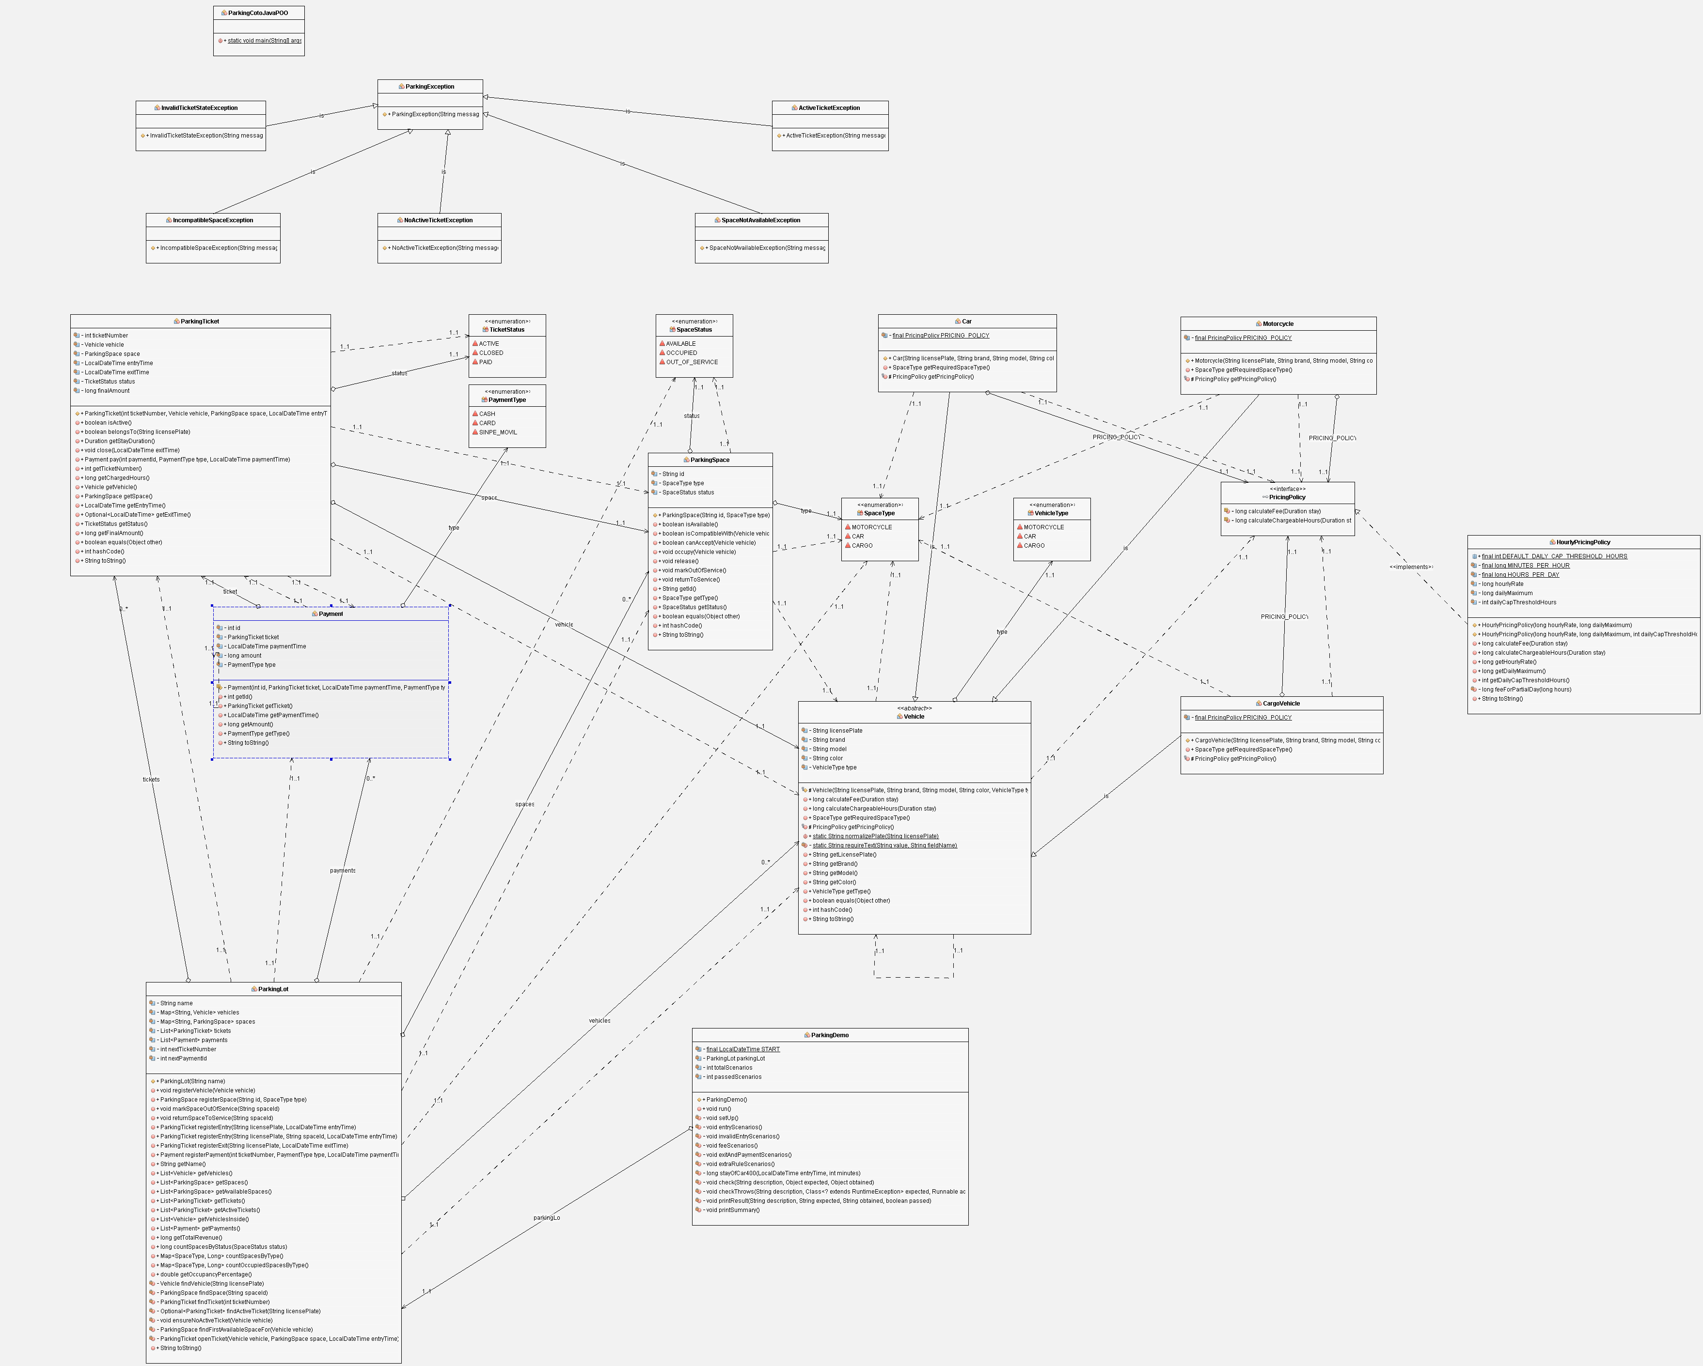

Figura 1. Diagrama de clases (modelo, servicio, política de precios y enumeraciones). Fuente: uml class diagram -java id21

3.1 Relaciones y multiplicidades
- Herencia: Car, Motorcycle y CargoVehicle heredan de la clase abstracta Vehicle. HourlyPricingPolicy realiza la interfaz PricingPolicy.
- Composición ParkingLot ◆— ParkingSpace, ParkingTicket, Payment (1 a 0..*): los espacios, tickets y pagos nacen y se administran dentro del parqueo; no tienen sentido fuera de él.
- Agregación ParkingLot ◇— Vehicle (1 a 0..*): los vehículos existen por sí mismos y llegan ya creados al registrarse.
- Asociaciones: un ParkingTicket se asocia a exactamente 1 Vehicle y 1 ParkingSpace (un vehículo o un espacio puede aparecer en muchos tickets a lo largo del tiempo, pero solo en uno activo). Un Payment pertenece a exactamente 1 ParkingTicket, y un ticket tiene 0..1 pago (0 mientras no se paga).
- Delegación: Vehicle depende de la interfaz PricingPolicy, no de una implementación concreta. Enumeraciones: VehicleType, SpaceType, SpaceStatus, TicketStatus, PaymentType.

4. Justificación de las decisiones de diseño

4.1 Distribución de responsabilidades
Clase | Responsabilidad | Lo que no hace
Vehicle y subclases | Identidad del vehículo, espacio que necesita y política de cobro que le corresponde | No conoce tickets ni espacios ocupados
HourlyPricingPolicy | Horas cobradas, tarifa por hora y tarifa máxima diaria | No sabe qué vehículo es
ParkingSpace | Su estado y sus reglas: no se ocupa dos veces, no se usa fuera de servicio, solo acepta vehículos compatibles | No conoce tickets
ParkingTicket | Su ciclo de vida ACTIVE → CLOSED → PAID: al cerrar calcula el monto y libera el espacio; al pagar crea el Payment | No numera ni guarda la colección de tickets
Payment | Registro inmutable del pago; toma el monto del ticket, por lo que nunca pueden diferir | No valida el estado del ticket
ParkingLot | Colecciones, numeración de tickets y pagos, reglas globales (un ticket activo por vehículo, salida solo con ticket activo) y consultas | No calcula tarifas ni decide si un espacio puede ocuparse

4.2 Otras decisiones
- Colecciones adecuadas a cada uso: HashMap por placa para vehículos, LinkedHashMap por identificador para espacios (búsqueda directa y orden estable de asignación) y ArrayList para tickets y pagos (historial en orden cronológico).
- Encapsulamiento estricto: atributos privados, sin setters de estado. El estado cambia solo mediante métodos con intención (occupy, release, close, pay). El constructor de Payment es de paquete, así que un pago solo se crea a través de ParkingTicket.pay, que valida el estado. Las consultas devuelven listas inmutables.
- Consistencia al fallar: en ParkingTicket.close el monto se calcula antes de liberar el espacio y de cambiar el estado; si algo falla (por ejemplo, una salida anterior a la entrada), el ticket sigue ACTIVE y el espacio OCCUPIED.
- Excepciones propias por regla de negocio, todas derivadas de ParkingException, para que quien llama pueda distinguir el motivo del rechazo.
- Identidad de negocio: equals y hashCode de Vehicle, ParkingSpace y ParkingTicket se basan en placa, identificador y número de ticket, respectivamente.

4.3 Limitaciones reconocidas
- La política de cobro de cada tipo es un atributo estático de su clase, por lo que no se puede cambiar en ejecución para un vehículo individual. Si se necesitara (por ejemplo, tarifas por convenio), bastaría con inyectar la política en el constructor de Vehicle.
- Agregar un tipo de vehículo nuevo requiere una subclase y, si necesita un espacio propio, un valor nuevo en SpaceType y VehicleType; el resto del sistema no cambia.

5. Aplicación de herencia y polimorfismo

5.1 Una relación de herencia con sentido conceptual
Un automóvil, una motocicleta y un vehículo de carga son vehículos: comparten placa, marca, modelo, color y tipo, y responden a las mismas preguntas (¿qué espacio necesito?, ¿cuánto pago por esta permanencia?). Las subclases no repiten código: solo declaran lo que las hace distintas.
// Vehicle (abstracta): el cálculo es final y delega en la política de la subclase
public final long calculateFee(Duration stay) {
return getPricingPolicy().calculateFee(stay);
}
public abstract SpaceType getRequiredSpaceType();
protected abstract PricingPolicy getPricingPolicy();

// Car: lo único que cambia entre subclases son los datos de su tarifa y su espacio
private static final PricingPolicy PRICING_POLICY = new HourlyPricingPolicy(900, 7000);
@Override public SpaceType getRequiredSpaceType() { return SpaceType.CAR; }
@Override protected PricingPolicy getPricingPolicy() { return PRICING_POLICY; }

5.2 El polimorfismo se observa en el comportamiento real
- Cobro: ParkingTicket.close ejecuta vehicle.calculateFee(duración) sin saber qué vehículo tiene. Para 2 horas, el mismo mensaje produce ₡1 000 (motocicleta), ₡1 800 (automóvil) y ₡3 000 (carga); esto se verifica en la prueba ratesPerType.
- Compatibilidad de espacios: ParkingSpace.isCompatibleWith compara vehicle.getRequiredSpaceType() con su propio tipo. No hay instanceof, switch ni cadenas de if sobre el tipo del vehículo en ningún punto del sistema.
- Cobro por política: Vehicle conoce solo la interfaz PricingPolicy. Es un segundo eje de polimorfismo (patrón Estrategia) independiente de la jerarquía de vehículos.
- Las tarifas están codificadas una sola vez, en el constructor de cada subclase; no se repiten en ningún otro lugar.

5.3 La tarifa máxima diaria y su evolución
La regla vive únicamente en HourlyPricingPolicy, en la responsabilidad de “convertir una permanencia en un monto”. Ni Vehicle, ni ParkingTicket, ni ParkingLot contienen condiciones sobre ella.
public long calculateFee(Duration stay) {
long chargeableHours = toChargeableHours(stay); // ceil a horas, mínimo 1
long fullDays = chargeableHours / HOURS_PER_DAY; // períodos de 24 h
long remainingHours = chargeableHours % HOURS_PER_DAY;
return fullDays * dailyMaximum + feeForPartialDay(remainingHours);
}
private long feeForPartialDay(long hours) {
if (hours >= dailyCapThresholdHours) return dailyMaximum; // umbral: 10 h
return hours * hourlyRate;
}

Con este diseño, la regla puede evolucionar sin dispersar condiciones:
- Cambiar el umbral o el tope: basta un parámetro (el constructor de tres argumentos ya recibe dailyCapThresholdHours).
- Nueva forma de cobro (tarifa nocturna, de fin de semana, por convenio): una nueva clase que implemente PricingPolicy, sin modificar las existentes (principio abierto/cerrado).
- Nuevo tipo de vehículo: una subclase de Vehicle con su tarifa y su espacio.

Permanencia (automóvil) | Horas cobradas | Monto
1 min / 60 min | 1 | ₡900
61 min | 2 | ₡1 800
9 h | 9 | ₡8 100 (aún no aplica el tope)
10 h / 11 h | 10 / 11 | ₡7 000 (tope diario)
24 h / 25 h / 48 h | 24 / 25 / 48 | ₡7 000 / ₡7 900 / ₡14 000

Nota para la defensa: como el tope aplica desde las 10 horas, un automóvil que permanece 9 h paga ₡8 100 y uno que permanece 10 h paga ₡7 000. No es un error de implementación: es consecuencia directa del enunciado, que fija el umbral en 10 horas. Por eso el umbral es un parámetro de HourlyPricingPolicy y no una constante escondida.

6. Reglas de negocio
Regla | Dónde se garantiza | Excepción | Prueba
Un vehículo no puede tener dos tickets activos | ParkingLot.ensureNoActiveTicket | ActiveTicketException | Demo 7, duplicateActiveTicket
Un espacio no se asigna a dos vehículos a la vez | ParkingSpace.occupy | SpaceNotAvailableException | Demo 4, occupiedSpace
Un espacio fuera de servicio no se asigna | ParkingSpace.occupy | SpaceNotAvailableException | Demo 5, outOfServiceSpace
El vehículo usa un espacio compatible | ParkingSpace.isCompatibleWith / occupy | IncompatibleSpaceException | Demo 6, incompatibleSpace
No hay salida sin ticket activo | ParkingLot.registerExit | NoActiveTicketException | Demo 17, exitWithoutTicket
No se paga un ticket activo (ni dos veces) | ParkingTicket.pay | InvalidTicketStateException | Demo 16, payActiveTicket, payTwice
El monto depende del tipo real del vehículo | Vehicle.calculateFee (polimorfismo) | — | Demo 8–11, ratesPerType
El espacio se libera al completar la salida | ParkingTicket.close → ParkingSpace.release | — | Demo 14, spaceReleased

7. Pruebas
Se probó en dos niveles. (1) Demostración por consola (ParkingDemo): ejecuta 17 escenarios y para cada uno imprime el resultado esperado, el obtenido y si coinciden; los primeros 15 corresponden uno a uno a los casos obligatorios del enunciado y los últimos dos son reglas adicionales. (2) Pruebas automatizadas JUnit 5 (ParkingSystemTest, con mvn test).

7.1 Tabla de pruebas (demostración)
# | Caso | Entrada | Esperado | Obtenido | Res.
1 | Ingreso de automóvil | registerEntry("CAR-100") | Espacio A1 | A1 | OK
2 | Ingreso de motocicleta | registerEntry("MOT-200") | Espacio M1 | M1 | OK
3 | Ingreso de vehículo de carga | registerEntry("CRG-300") | Espacio C1 | C1 | OK
4 | Espacio ocupado | Auto CAR-400 pide A1 (ocupado) | SpaceNotAvailableException | SpaceNotAvailableException – Space A1 is already occupied. | OK
5 | Espacio fuera de servicio | Auto pide A2 (fuera de servicio) | SpaceNotAvailableException | SpaceNotAvailableException – Space A2 is out of service. | OK
6 | Espacio incompatible | Auto pide M2 (motocicleta) | IncompatibleSpaceException | IncompatibleSpaceException – Space M2 is for MOTORCYCLE… | OK
7 | Ticket activo duplicado | CAR-100 ingresa de nuevo | ActiveTicketException | ActiveTicketException – already has active ticket #1. | OK
8 | Permanencia de 1 minuto | Auto, 1 min | ₡900 | 900 | OK
9 | Permanencia de 60 minutos | Auto, 60 min | ₡900 | 900 | OK
10 | Permanencia de 61 minutos | Auto, 61 min | ₡1 800 | 1800 | OK
11 | Más de 10 h (tarifa máxima) | Carga, 11 h | ₡11 000 | 11000 | OK
12 | Cierre del ticket | Salida de CAR-100 (2 h 1 min) | Estado CLOSED | CLOSED | OK
13 | Pago | Pago SINPE Móvil de 2 h 1 min | ₡2 700 (3 h × ₡900) | 2700 | OK
14 | Liberación del espacio | Estado de A1 tras la salida | AVAILABLE | AVAILABLE | OK
15 | Ingresos totales | Pagos ₡2 700 + ₡11 000 | ₡13 700 | 13700 | OK
16 | Pagar ticket activo (extra) | Pago del ticket de MOT-200 | InvalidTicketStateException | InvalidTicketStateException – still active… | OK
17 | Salida sin ticket (extra) | Salida de CAR-100 ya cerrado | NoActiveTicketException | NoActiveTicketException – has no active ticket. | OK

Resumen de la ejecución: Scenarios passed: 17 / 17; ingresos totales ₡13 700; ocupación final 16,7 % (motocicleta 1/2, automóvil 0/3, carga 0/1).

7.2 Pruebas automatizadas (JUnit)
Resultado obtenido de mvn test: Tests run: 29, Failures: 0, Errors: 0, Skipped: 0. Además de los 15 casos obligatorios, se cubren casos límite y reglas adicionales:
- Límites de tarifa (directamente sobre la política): 35 min, 1 h 10 min, 2 h 01 min y 3 h exactas del enunciado; 9 h frente a 10 h; 24 h, 25 h y 48 h; duración negativa rechazada.
- Polimorfismo: 2 horas cobradas con la tarifa propia de cada tipo (₡1 000, ₡1 800, ₡3 000) y tarifa máxima de los tres tipos (₡4 000, ₡7 000, ₡11 000).
- Estados y consistencia: pago doble, pago de ticket activo, salida anterior a la entrada (el ticket sigue activo y el espacio ocupado), reingreso tras la salida, ingresos que no cuentan tickets sin pagar.
- Consultas: espacios disponibles, vehículos dentro, tickets activos y ocupación por tipo de espacio.

8. Conclusiones individuales
Cada integrante debe escribir su propia conclusión (mínimo 200 palabras). Sugerencia de contenido: qué parte del diseño fue más difícil de decidir y por qué; cómo cambió su forma de pensar la distribución de responsabilidades; qué ventaja concreta vio en el polimorfismo y en el patrón Estrategia frente a un switch por tipo; qué haría distinto con más tiempo.

Anddy Prendas Matarrita

Una de las cosas que me llevo de este proyecto es que programar orientado a objetos no es solo crear clases, sino en decidir bien quién es responsable de cada cosa. Ya que lo más fácil habría sido meter el cálculo de tarifas en una sola clase llena de condiciones según el tipo de vehículo, pero el diseño que revisamos hace lo contrario. Cada vehículo sabe qué espacio necesita y qué política de cobro le corresponde, y la regla de la tarifa máxima diaria vive en un único lugar. Con eso vi el valor real del polimorfismo, porque cambiar una tarifa o agregar un tipo de vehículo no obliga a tocar el resto del sistema.
Alen Cedeño Miranda
Creo que una de las partes más difíciles de decidir fue el diseño del diagrama UML, ya que es la base de todo el proyecto: una buena o una mala decisión en ese momento repercute en todo el desarrollo. Por ejemplo, tuvimos que definir dónde ubicar la tarifa máxima diaria, y decidimos que no estuviera en el parqueo ni en la clase principal, sino en un solo lugar, la clase HourlyPricingPolicy.
La ventaja más clara que vi en el polimorfismo y en el patrón Estrategia, frente a un switch por tipo, es que si se agrega un nuevo tipo de vehículo o una nueva forma de cobro, solo se tiene que crear una clase nueva sin modificar las que ya funcionan. Con un switch habría que buscar y cambiar cada condición, con el riesgo de olvidar alguna y provocar errores.
Con un poco mas de tiempo intentaría armar una interfaz un poco mas intuitiva para poder observar mejor el tema de bloqueos en los parqueos cuales están libres y manejar los cobros dentro de la interfaz de una manera mas dimanica y sencilla , esas son cosas que se podrían realizar con un poco mas de tiempo
Mathew Ramirez Gómez
Para mi, lo que vi más difícil de decidir fue la parte del diseño ya que definir qué clase debía encargarse de cada cambio de estado. Al inicio Pensé que Parkinglot hacia todo, calcular monto, ocupar el espacio, cerrar el ticket y registrar el pago, pero eso haría que fuera una clase lo que el enunciado dice que debemos de evitar, con lo cual discutimos y vimos que ticket es el dueño de su propio tiempo, al cerrarse se calcula el monto y se libera el espacio y al pagarse se crea el payment.
Este proyecto me ayudo a pensar sobre la distribución de responsabilidades, ahora es mejor que el objeto haga algo como Space.occupy(vehicle) que lo que hace es revisar su estado desde afuera y modificarlo con un setter para que cada clase se pueda proteger con sus reglas sin posibilidad de saltárselas
Una ventaja concreta del polimorfismo y la estrategia fue que nunca tuvimos que preguntar que tipo de vehículo era, ni para cobrar ni para validar si un espacio es compatible, si mañana cambia el umbral de 10 horas, se modifica un solo parámetro y no un switch hecho por todo el código,
Las Pruebas Junit fueron las que nos dio seguridad para modificar el código como cuando agregamos el calculo de horas cobradas sin romper nada del código

